Муниципальное бюджетное учреждение образования
«Информационно- методический центр»

Муниципальное методическое территориальное объединение
МБДОУ №6 «Светлячок» г. Гаджиево

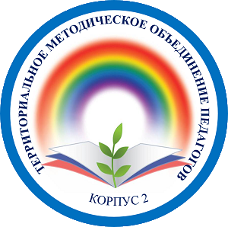

Дата и время проведения : 05 мая 2022г. в 13.10

Директор МБУО «ИМЦ» Е.М. ЗЛАМАН Место проведения: г. Гаджиево, МБДОУ №6
«Светлячок», ул. Душенова 96-а

Старший методист Е.М. ЧЕРНАЯ Руководитель ТМО : Гафурова Айсылу Мусовна
МБУО «ИМЦ»

ЗАТО
Александровск

Заседание № 5
Программа территориального методического объединения
ТЕМА: «Проектная деятельность в ДОУ, защита проектов в рамках лаборатории непрерывных улучшений. Подведение итогов работы ТМО и творческой группы за 2021 -2022 учебный год» (планы на будущее)»
13.10- 13.20
Представление опыта работы по проектной деятельности «Нейробика как процесс становления и развития речи у детей с ТНР», Шульгина Наталья Владимировна, учитель – логопед.

13.20- 13.30 Реализация проекта «Юные садоводы», Якубанец Кристина Валерьевна - воспитатель, Семина Анастасия Юрьевна – воспитатель.

13.30. – 13.40 Реализация проекта «Сказки из чемодана»- Егошева Галина Валерьевна - воспитатель, Корнева Кристина Сергеевна - воспитатель.

13.40 - 13.50 Реализация проекта «Здоровый ребенок» Ишук Оксана Михайловна - воспитатель, Кармазина Виктория Викторовна- воспитатель

13.50 – 14.00 Реализация проекта «Развитие речевых навыков детей через двигательную активность – «Здоровые говоруны» - Махова Вера Алексеевна, учитель – логопед.

14.00 – 14.10. Реализация проекта «Маленькие строители» - Корнева Екатерина Владимировна – воспитатель.

14.20. – 14.30. Реализация проекта «Путешествие по Кольскому краю» - Лаптева Наталья Тихоновна – воспитатель, Агеева Виктория Александровна – воспитатель.

14.30 – 14.40 Реализация проекта «Все профессии нужны, все профессии важны!», Пашкова Снежанна Александровна, воспитатель

14.40 – 14.50 Реализация проекта «Будь здоров» - Аббасова Ирина Андреевна, инструктор по физической культуре.

14.50 – 15.00 Представление опыта работы по реализации проекта «Поиграй – ка» - Шелестова Ольга Викторовна, инструктор по физической культуре.

